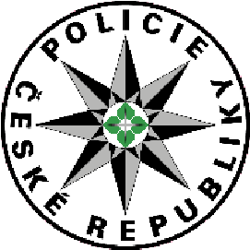
POZVÁNKA 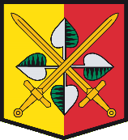
Krajské ředitelství policie hl. m. Prahy
pořádá Workshop

„STAŇTE SE JEDNÍM Z NÁS“

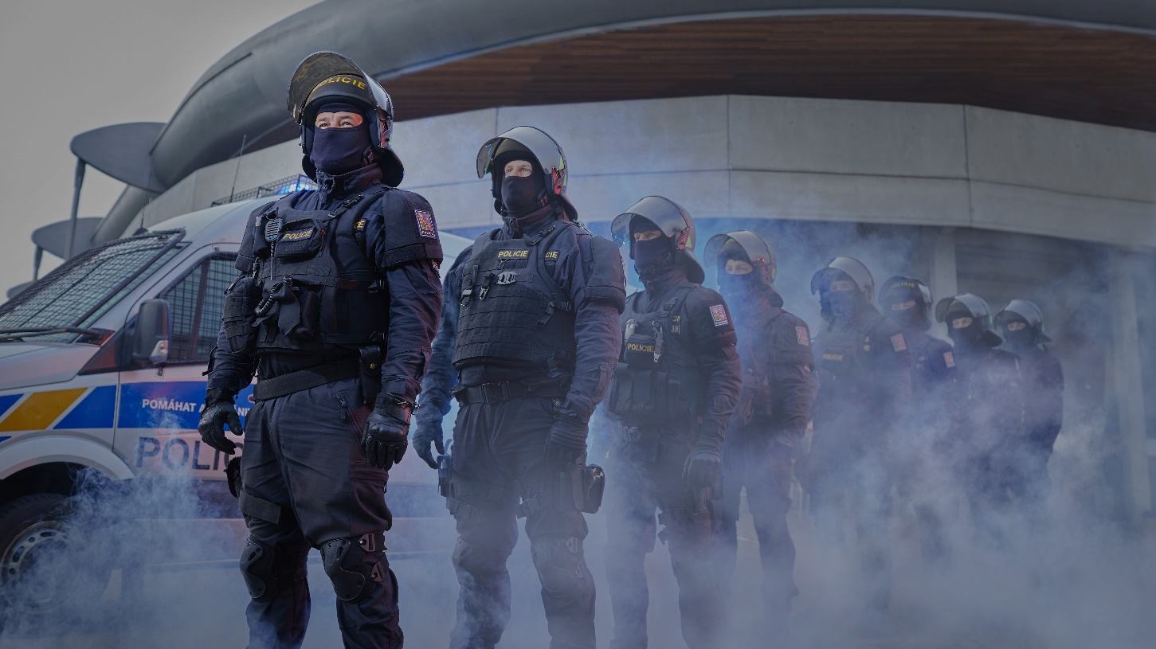

Termín: 13. října 2021 od 8:30 do 15:00 hod.
Místo: Muzeum PČR, Ke Karlovu 453/1, Praha 2.

Na přípravě a realizaci Workshopu se podílí útvary dopravní, cizinecké
a pořádkové policie, Speciální pořádková jednotka, Pohotovostní motorizovaná jednotka, oddělení hipologie, oddělení kynologie a Odbor kriminalistických technik a expertíz.

Upozornění: Počet registrovaných účastníků je z kapacitních důvodů limitován.

Jako každý rok nabízíme možnost vyzkoušet si testy fyzické zdatnosti na vlastní
kůži, jako při přijímacím řízení – nutný vhodný sportovní oděv a obuv!

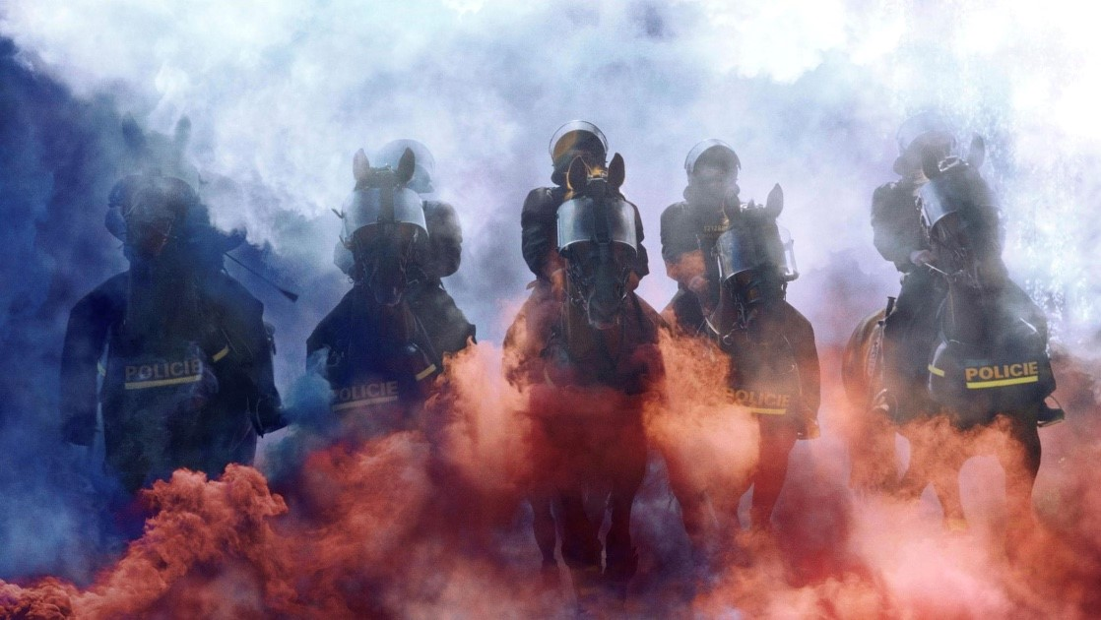

Přihlášení studenti si například vyzkouší:
- výstroj a výzbroj Pohotovostní motorizované jednotky a Speciální pořádkové jednotky,
- služební zákrok a zadržení pachatele,
- kriminalisticko-technickou práci, ohledání místa činu a zajišťování stop,
- odhalování falešných dokladů pomocí nejnovější přístrojové techniky - Schengenbus,
- dokumentaci dopravní nehody, práci s radarem na měření rychlosti,
- přímo se zúčastní výcviku služebních psů.

Cílem zážitkového programu je přiblížit zábavnou formou žákům maturitních ročníků práci policie a umožnit jim tak v případě rozhodování o budoucím povolání lepší orientaci v možnostech,
které nabízí Policie ČR, konkrétně Krajské ředitelství policie hl. m. Prahy.

Doporučujeme vhodné sportovní oblečení a obuv, s sebou jídlo a pití.

POUZE PRO ZÁJEMCE Z MATURITNÍCH ROČNÍKŮ (NAHLASTE TŘÍDNÍMU UČITELI)

